Un grito de socorro de la Amazonía
Por Euronews • última actualización: 26/04/2020 - 18:30
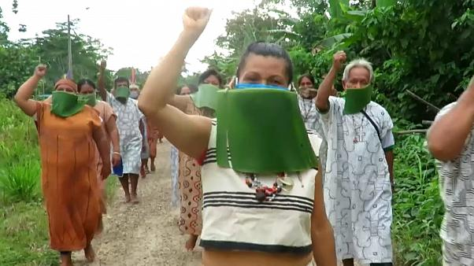
Derechos de autor AP
Esta es la comunidad indígena amazónica de El Pilar, en la reserva Madre de Dios, en Perú. Aquí se han fabricado las mascarillas con hojas de plátano.
Protestan por considerarse víctimas de discriminación respecto a la población urbana y piden ayuda al Gobierno ante la escasez de alimentos y la falta de un plan de atención para la Amazonía indígena. Ya que al vivir en zonas aislados son especialmente vulnerables a las enfermedades infecciosas pue no tienen ninguna inmunidad.
El presidente Martín Vizcarra reconoció esta semana que su gobierno no está atendiendo adecuadamente a las remotas comunidades amazónicas y andinas ante la emergencia sanitaria.
"Somos de la comunidad nativa el Pilar hemos tomado una decisión en cerrar nuestra comunidad para frenar que nadie ingrese y pueda contagiarnos con ese virus que está afectando en todo el mundo", declaraba la líder indígena Nora Luz Leguia Palacios.
"Señor presidente de la República me dirijo a usted para pedirle que piense nuestros estudiantes de las comunidades nativas ya que las comunidades nativas no tienen Internet, ni radio, ni TV", deploraba Luz Britabe Kuaquibegue Tije, miembro de la comunidad de El Pilar.
A través de una videoconferencia en línea organizada en Quito, Ecuador, entre los líderes de las comunidades amazónicas y Amnistía Internacional la coordinadora COICA clama a los Gobiernos ayuda ante abandono en medio de pandemia.
"No hay médicos en nuestras comunidades, no hay materiales de prevención ante esta pandemia (...) No hay un apoyo en el tema alimentario", deploró José Gregorio Díaz, de la Coordinadora de las Organizaciones Indígenas de la Cuenca Amazónica (COICA) que agrupa a los nueve países que comparten el mayor bosque tropical del mundo.
Desde hace un mes las organizaciones indígenas denuncian la intromisión de mineros, taladores, traficantes y turistas en los territorios indígenas de la Amazonía.
El 60% de la selva amazónica está en Brasil, el país más afectado de Latinoamérica por el nuevo coronavirus.

https://es.euronews.com/2020/04/26/un-grito-de-socorro-de-la-amazonia

